- Номенклатура органических соединений

Номенклатура — совокупность названий, употребляемых в какой-либо отрасли науки. В органической химии – совокупность принципов названия органических соединений.
Главным образом выделяют три вида номенклатуры, используемых в настоящее время: тривиальная (исторически слоившаяся), рациональная (заместительная) и систематическая (IUPAK).
Тривиальная номенклатура использует названия соединений, сложившиеся годами. И эти названия соединения получили либо из-за своих свойств, либо из-за места, в котором они были найдены, возможно, название происходит от имени ученого, впервые нашедшего соединение. Тривиальная номенклатура не несет никакой информации о составе и строение вещества, поэтому не рекомендована к использованию IUPAK в настоящее время. Но зачастую без неё обойтись нельзя. Например, при названии таких соединений, как бензол, многих карбоновых кислот: муравьиная, уксусная, гиппуровая, олеиновая и т.д.
Систематическая номенклатура имеет наибольшее практическое значение для органической химии, поскольку только при помощи неё можно назвать все, без исключения, органические соединения. Кроме того, по названию соединения, можно определить его структуру, отнести его к тому или иному классу соединений, и даже предугадать его химические и физические свойства. Но вместе с тем, для названия сложных веществ, она требует полного понимания её принципов и практических навыков в назывании органических соединений. При назывании линейных, циклических и гетероциклических структур пользуются похожими правилами, но все же удобнее будет рассмотреть их отдельно. Для того чтоб получаемые знания в области номенклатуры были более систематизированы, рассмотрение следует начинать с наиболее простых классов веществ.
- Построение названия углеводородов.
- Выбирают главную цепь атомов водорода.
- Цепь, с наибольшим количеством функциональных или характеристических групп.
- Цепь, с наибольшим числом кратных связей (в случае алкенов² и алкинов³).
- Цепь, с наибольшим числом атомов углерода (в случае алканов¹).
- Максимальное количество боковых заместителей.
- Нумеруется главная цепь, причем заместители должны иметь наименьшие номера. Все углеводородные боковые группы рассматривают как
_________________________
IUPAK - International Union of Pure and Applied Chemistry (Международный союз теоретической и прикладной химии).
¹алканы – класс углеводородов, общей формулой C_{n}H_{2n+2}, т.е. соединения полностью насыщенные.
²алкены – класс углеводородов, общей формулой C_{n}H_{2n}, т.е. соединения имеют одну двойную связь.
³алкины – класс углеводородов, общей формулой C_{n}H_{2n-2}, т.е. соединения имеют одну тройную связь.
одновалентные (односвязные) радикалы. Если боковой радикал сам содержит боковые цепи, то в нем по приведенным выше правилам выбирается дополнительная главная цепь, которая нумеруется, начиная с атома углерода, присоединенного к главной цепи.
- В названии отражают число и природу замещающих групп с учетом «старшинства». Меньший углеводородный радикал – старше; прямая цепь старше разветвленной; более окисленная группа старше; одинаковые радикалы называют вместе, причем каждый заместитель имеет свой номер. Заместители перечисляются в алфавитном порядке, причем, если в соединении один и тот же заместитель повторяется несколько раз, использую приставки ди-, три-, тетра- и т.д., указывающие количество этих заместителей, чтоб не переписывать их несколько раз. При этом, эти приставки не учитываются при соблюдении алфавитного порядка (например, 2-пропил-1,3-дихлор-…, а не наоборот).
- Если в соединении имеются характеристические функции(группы)¹, им, по возможности, стараются присвоить наименьшие порядковые номера, называемые в номенклатуре ИЮПАК, локантами². При этом, функциональные группы обозначаются соответствующим суффиксом, нефункциональные группы обозначаются в префиксе. Для обоих видов ХФ указываются соответствующие локанты.

- Составления названия алканов:

Для образования названия соединений необходимо знать названия углеводородов, от которых они образованы. Алканы образуются от числительного, означающего количество атомов углерода в цепи, при прибавлении к нему суффикса «-ан».
Табл. 2
Структурная формула и названия первых представителей гомологического³ ряда алканов.

Структурная формула | Название алкана | Брутто-формула | Название радикала
CH₄ | Метан | CH₄ | Метил
CH₃CH₃ | Этан | C₂H₆ | Этил
CH₃CH₂CH₃ | Пропан | C₃H₈ | Пропил
CH₃CH₂CH₂CH₃ | Бутан | C₄H₁₀ | Бутил
CH₃(CH₂)₃CH₃ | Пентан | C₅H₁₂ | Пентил
CH₃(CH₂)₄CH₃ | Гексан | C₆H₁₄ | Гексил
CH₃(CH₂)₅CH₃ | Гептан | C₇H₁₆ | Гептил
CH₃(CH₂)₆CH₃ | Октан | C₈H₁₈ | Октил
CH₃(CH₂)₇CH₃ | Нонан | C₉H₂₀ | Нонил
CH₃(CH₂)₈CH₃ | Декан | C₁₀H₂₂ | Децил

С₁₁-додекан, С₁₂-ундекан, С₁₃-тридекан, С₁₄-тетрадекан и т.д.

На рисунке 9 представлено простое соединение, в котором не сложно различить главную цепь – самая длинная цепочка атомов углерода.
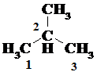
Рис. 9 2-метилпропан.

Нумерацию можно начинать с любого атома, поскольку в основной цепи три атома,
а заместитель находится у среднего. Таким образом получаем, 2-метилпропан.
При составлении названия соединения, которое содержит цифры и буквы, нужно
знать, что цифры от слов отделяются дефисом. Если подряд идет несколько цифр или букв, между ними ставятся запятые. Между названием заместителя и названием основного (родоначального) соединения пробел не ставится.
- В случае этого соединений, нумерация может быть различной. Несколько вариантов представлено на рисунке ниже. Но в любом случае, название этого соединения не изменится.

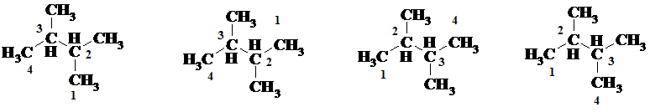
Рис. 10 2,3-диметилбутан.

По приведенной выше схеме названия, это соединение называется 2,3-диметилбутан.
Это соединение можно назвать 3-метилпентан. В этом случае важно не запутаться в написании формулы соединения. Неважно, как изображено соединение, например 1 или 2, главная цепь будет все равно пентан.
_______________________
¹Характеристическими функциями являются все заместители, содержащие гетероатом. Все функциональные функции являются характеристическими, но не наоборот.
²локант – цифра или буква, указывающая порядковый номер атома.
³гомологический ряд - последовательность органических соединений с одинаковыми функциональными группами и однотипным строением, каждый член к-рой отличается от соседнего на постоянную структурную единицу (гомологическая разность), чаще всего метиленовую группу —СН₂—. Члены гомологического ряда наз. гомологами.

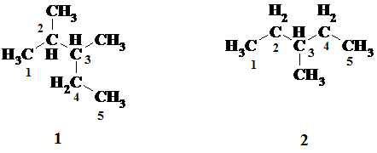
Рис. 11 3-метилпентан.

То есть на рисунке 1 и 2 изображено одно и то же соединение.
На рисунке 12 представлено более сложное соединение, но все также представитель класса алканов.
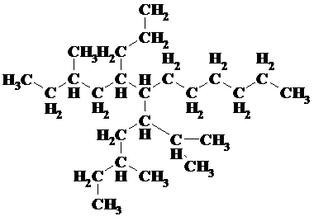
Рис.12 Алкан, с разветвленной цепью.

Называем соединение, при помощи схемы, приведенной выше:
Выбираем главную цепь. Функциональных, характеристических групп и кратных связей в соединении нет, поэтому смотрим на длину углеводородной цепочки. В данном случае замечаем, что в соединении есть две цепи, с равным количеством атомов углерода.
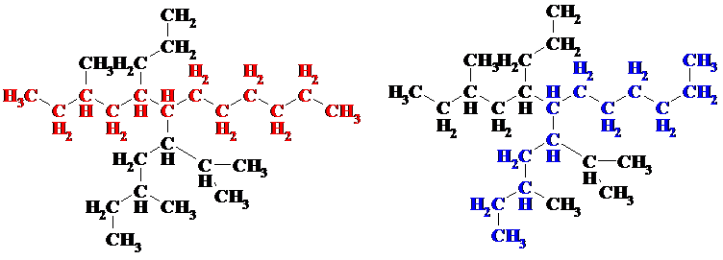

Рис. 13 Выбор главной цепи в алкане.

При одинаковой длине углеводородной цепи, в соединении есть разница в заместителях. Пользуясь правилами, приведенными выше (линейный заместитель старше разветвленного), главной выбираем цепь, отмеченную красным (рис.13).
Расставляем локанты главной цепи. Нумерация начинается с конца, к которому ближе заместители.
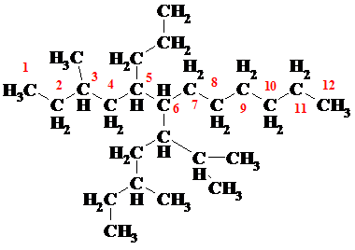
Рис.14 Нумерация главной цепи.
У атомов под номерами 3 и 5 заместители линейные. У шестого атома находится довольно объемный заместитель, в котором имеется своя главная цепь и свои заместители. Для их обозначения вводим дополнительную нумерацию (рис.15).

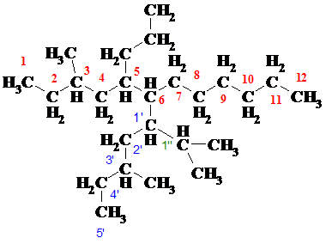
Рис. 15 Нумерация главной цепи и цепи заместителя: красным обозначены локанты атомов углерода главной цепи, синим и зеленым – локанты атомов углерода главных цепей заместителя.
Таким образом, все необходимые атомы углерода пронумерованы, можно приступать к составлению названия соединения. Главная цепь состоит из 12 углеродных атомов, соответственно, при добавлении суффикса «-ан» , получаем родоначальное соединение – додекан. Первым будет стоять метил- у третьего атома углерода, затем пропил- у пятого атома углерода. Объемный заместитель у шестого атома углерода можно также разделить на главную цепь и заместители: метил- у атома углерода 3’, и метилэтильный радикал у атома углерода 1’. Собирая все это в единое название, получаем: 3-метил-5-пропил-6-(3’-метил-1-(1’’-метилэтил)пентил)додекан*.
___________________________
*чаще в литературе можно было бы встретить немного другое название: 3-метил-5-пропил-6-(3’-метил-1’-изопропил)пентил)додекан. Приставка изо- означает, что заместитель имеет не прямое строение, а ответвление в виде метильной группы.
- Составление названий алкенов.

Название соединений, которые произошли от родоначального класса – алкенов, строятся по принципу, аналогичному построению названий алканов. Разница в названии, заключается лишь в наличии одной или нескольких двойных связей в молекуле. В связи с этим, при выборе родоначальной цепи, необходимо обращать внимание на количество и положение кратных связей в молекуле.
Для построения названия соединения необходимо знать название родоначального соединения. Название алкенов похоже на название алканов, оно также состоит из греческого числительного, путем прибавления суффикса «-ен». Углеводородный радикал алкенов получается прибавлением к названию суффикса «-енил».
При названии алкена, после суффикса «-ен» через дефис ставится цифра – локант, указывающий, при каком атоме углерода находится кратная связь.
Табл. 3
Структурная формула и название первых представителей гомологического ряда алкенов
Структурная формула | Название алкана | Брутто-формула | Название радикала
CH₂=CH₂ | Этен (Этилен) | C₂H₄ | Этиленил (Винил)
CH₂=CHCH₃ | Пропен (Пропилен) | C₃H₆ | Пропиленил (аллил)
CH₂=CHCH₂CH₃ | Бутен-1 | C₄H₈ | Бутиленил-1
CH₂=CH(CH₂)₂CH₃ | Пентен-1 | C₅H₁₀ | Пентенил-1
CH₂=CH(CH₂)₃CH₃ | Гексен-1 | C₆H₁₂ | Гексенил-1
CH₂=CH(CH₂)₄CH₃ | Гептен-1 | C₇H₁₄ | Гептенил-1
CH₂=CH(CH₂)₅CH₃ | Октен-1 | C₈H₁₆ | Октенил-1
CH₂=CH(CH₂)₆CH₃ | Нонен-1 | C₉H₁₈ | Ноненил-1
CH₂=CH(CH₂)₇CH₃ | Децен-1 | C₁₀H₂₀ | Деценил-1

Как и в случае алканов, гомологический ряд алкенов не заканчивается на первых представителях. По аналогии получаем, С₁₁-ундецен, С₁₂-додецен, С₁₃-тридецен и т.д.
Рассмотрим простейший пример: алкен, у которого нет заместителей (рис. 16).
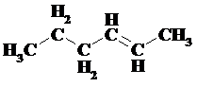
Рис. 16 Алкен, у которого нет заместителей.

Нумерация, в случае алкенов, должна расставляться так, чтоб кратная связь мела наименьший локант. Учитывая это, получаем:
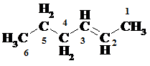
Рис.16 Нумерация атомов углерода

Локанты расставлены таким образом, что кратная связь оказывается между вторым и третьим атомами углерода, отсюда название соединения гексен-2.
Если при названии соединения, содержащего кратную связь, появляется выбор, с какой стороны начинать нумерацию атомов углерода, нужно всегда помнить, что кратная связь должна иметь, по возможности, минимальный номер (рис.17).
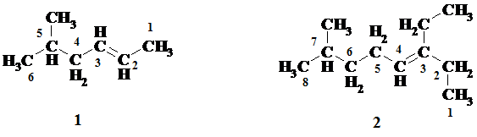
Рис. 17 Пример нумерации атомов углерода в цепи разветвленного алкена.

Соединение 1 на рисунке 17 будет называться 5-метил-гексен-2, соединение 2 - 7-метил-3-этил-октен-3.
Если в соединении не одна, а несколько кратных связей (такие соединения называются диенами, триенами и т.д.), количество кратных связей указывается соответствующей приставкой перед суффиксом «-ен», после дефиса указываются локанты атомов, при которых они находятся. В литературе могут встречаться названия, в которых локанты кратных связей стоят перед названием соединения, например 1,2-бутадиен, но это название, с точки зрения номенклатуры ИЮПАК, неверное. Применение таких названий возможно только для хорошо известных соединений и его можно рассматривать как тривиальное название.
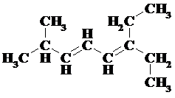
Рис.18 Пример соединения с двумя кратными связями – диена.

Выбираем главную цепочку атомов водорода – в данном случае выбор очевиден, самая длинная цепь содержит две кратные связи. Расставляем локанты атомов углерода главной цепи: номера атомов углерода, при нумерации с обоих концов углеводородной цепи, 3 и 5. Далее обращаем внимание на наличие углеводородных заместителей и их старшинство: меньший углеводородный радикал старше, чем больший (метильная группа младше этильной), соответственно, нумерацию начинаем с конца, к которому ближе метильная группа.
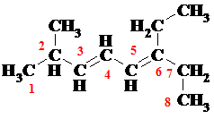
Рис. 19 Нумерация атомов углерода в цепи диена.

Таким образом, получаем название соединения: 1-метил-6-этил-октадиен-3,5.

- Составление названий алкинов.

Названия алкинов составляются аналогично названиям алканов и алкенов: греческое числительно с суффиксом «-ин». Названия аналогичных радикалов получаю с использования суффикса «-инил».
Табл. 4
Структурная формула и название первых представителей гомологического ряда алкинов
Структурная формула | Название алкана | Брутто-формула | Название радикала
CH≡CH | Этин (Ацетилен) | C₂H₂ | Этинил
CH≡CCH₃ | Пропин | C₃H₄ | Пропинил
CH≡CCH₂CH₃ | Бутин-1 | C₄H₆ | Бутинил-1
CH≡C(CH₂)₂CH₃ | Пентин-1 | C₅H₈ | Пентинил-1
CH≡C(CH₂)₃CH₃ | Гексин-1 | C₆H₁₀ | Гексинил-1
CH≡C(CH₂)₄CH₃ | Гептин-1 | C₇H₁₂ | Гептинил-1
CH≡C(CH₂)₅CH₃ | Октин-1 | C₈H₁₄ | Октинил-1
CH≡C(CH₂)₆CH₃ | Нонин-1 | C₉H₁₆ | Нонинил-1
CH≡C(CH₂)₇CH₃ | Децин-1 | C₁₀H₂₈ | Децинил-1

По аналогии образуются и другие названия гомологического ряда алкинов.
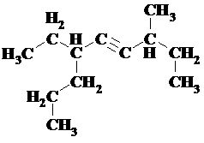
Рис. 20 Пример соединения с тройной связью – алкина.
Выбираем главную цепь – самая длинная цепь, содержащая кратную связь, состоит из девяти атомов углерода. Расставляем локанты атомов углерода главной цепи.
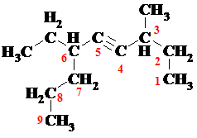
Рис.21 Нумерация главной цепи алкина.
Таким образом, соблюдая все правила систематической номенклатуры, получаем название данного соединения: 3-метил-6-этил-нонин-3.

